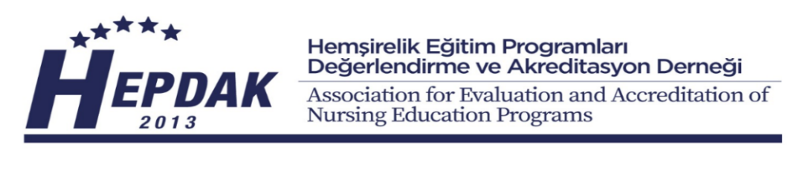

HEPDAK 2026 KURUMLAR İÇİN EĞİTİM ÇALIŞTAYI
BAŞVURU FORMU
25-26 Eylül 2026

Kurum adı
Programın adı
Katılımcının Adı Soyadı
Unvanı
Telefon numarası
E-posta
Fatura Kesilebilmesi İçin Aşağıdaki Bilgilerin Doldurulması Zorunludur!
Fatura Adresi
Vergi No/TC No

Katılım ücreti: 1100 TL’dir (KDV dahildir).
Son başvuru tarihi: 18 Eylül 2026

Katılım ücretinin, açıklamaya ad-soyad belirtilerek aşağıda yer alan banka hesabına yatırılması ve ödeme dekontunun başvuru formu ile hepdak2013@gmail.com e-posta adresine iletilmesi rica olunur. Başvurunun herhangi bir nedenle iptal edilmesi durumunda yatırılan ücretin geri iadesinin yapılamayacağını bildirmek isteriz.

Hesap Bilgileri
Hesap Adı : Hemşirelik Eğitim Programları Değerlendirme ve Akreditasyon Derneği
(Hesap adını açık şekilde yazınız)
Banka: Akbank
Şube : Balçova
IBAN: TR520004601433888000158899

İletişim: Ümran YALÇIN
E-mail: hepdak2013@gmail.com
Tel: 0 553 986 43 02

